 | Carátula para entrega de prácticas
Facultad de Ingeniería |  | Laboratorio de docencia

Laboratorios de computación
salas A y B

Profesor: | Claudia Rodriguez
Asignatura: | Fundamentos de programacion
Grupo: | 1122
No de Práctica(s): | 10 .b
Integrante(s): | Jose Hernandez Baez
No. de Equipo de cómputo empleado: | 20
No. de Lista o Brigada: | 20
Semestre: | 2019
Fecha de entrega: | 27-04-2019
Observaciones:

CALIFICACIÓN: __________

Guía práctica de estudio 10: Depuración de
programas
Objetivo
Aprender las técnicas básicas de depuración de programas en C para revisar de manera
precisa el flujo de ejecución de un programa y el valor de las variables; en su caso,
corregir posibles errores.
Actividades:  Revisar, a través de un depurador, los valores que va tomando una variable en un
programa escrito en C, al momento de ejecutarse.
 Utilizando un depurador, revisar el flujo de instrucciones que se están ejecutando
en un programa en C, cuando el flujo depende de los datos de entrada.
Introducción
Depurar un programa significa someterlo a un ambiente de ejecución controlado por
medio de herramientas dedicadas a ello. Este ambiente permite conocer exactamente el
flujo de ejecución del programa, el valor que las variables adquieren, la pila de llamadas a
funciones, entre otros aspectos. Es importante poder compilar el programa sin errores
antes de depurarlo.
Antes de continuar, es necesario conocer las siguientes definiciones (extraídas del Glosario
IEEE610) ya que son parte latente del proceso de Desarrollo de Software:
Error. Se refiere a una acción humana que produce o genera un resultado incorrecto.
Defecto (Fault). Es la manifestación de un error en el software. Un defecto es encontrado
porque causa una Falla (failure).
Falla (failure). Es una desviación del servicio o resultado esperado.

Desarrollo
A continuación se presentara la aplicación de la depuración en dev c++ aplicada en los programas seleccionadas .la depuración se pretende usar como una herramienta de análisis de error dentro de la ejecución del programa seleccionada, para ello se selecciona puntos estratégicos de ruptura en los cuales mediante la evaluación del valor variable nos devolverá información si es que esta ejecutando de manera correcta el programa.
El paso anterior nos permitirá observar de manera particular los elementos necesarios para saber en que momento falla la ejecución.
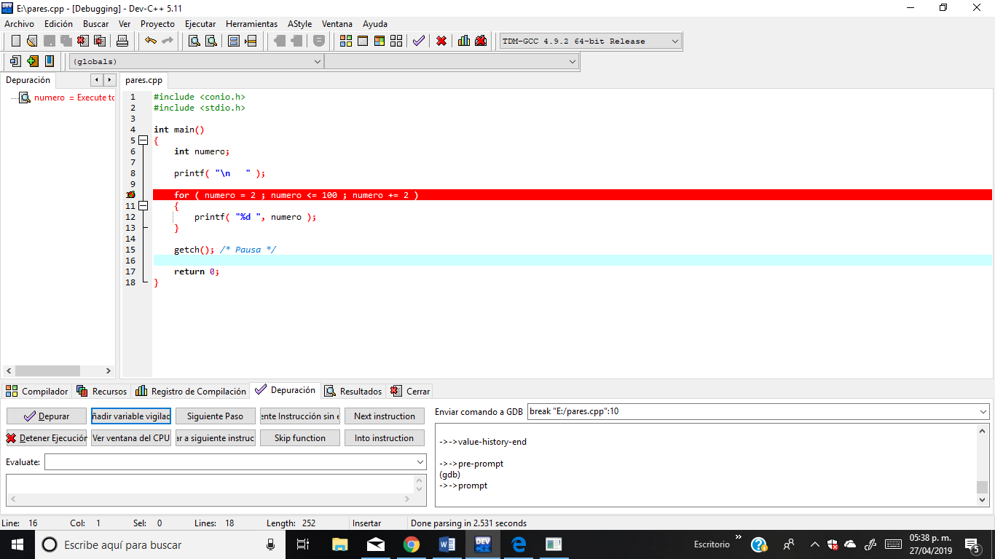

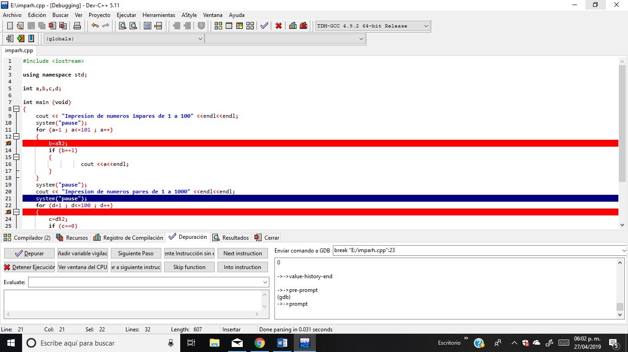

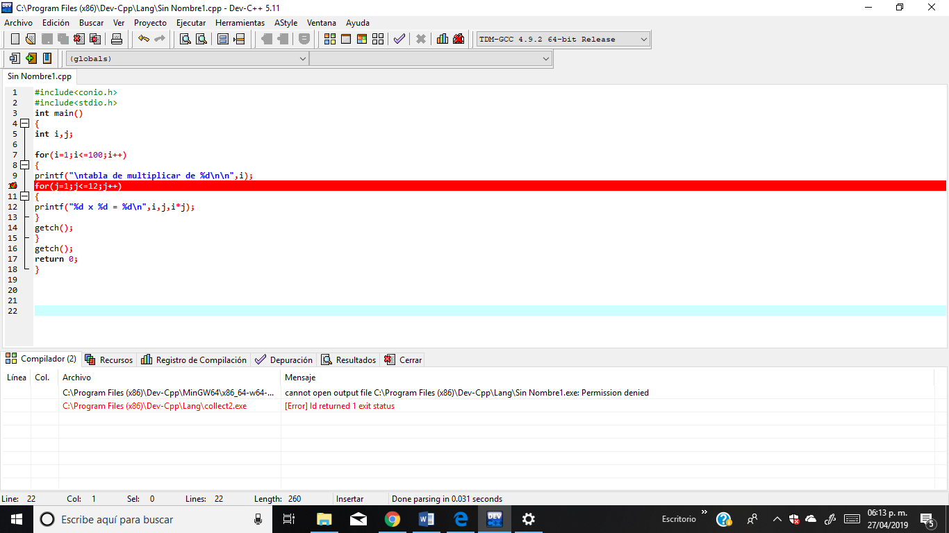

Conclusiones
Las depuraciones son una herramienta útil en la fácil identificación de un bucle, y su fácil corrección , si bien no fue de una manera practica en estos programas ,debido a su poca complejidad y no muy extensa escritura , la depuración ahorra recursos en un desarrollo de programas de una “alta gama” y de gran extensión .

*nota:
Este es la segunda parte de la practica la primara ya fue entregada la semana pasada

